Сценарий урока

Тема: «Народы России – одна семья».
Класс: 7 класс, обучающиеся по АООП образования обучающихся с нарушением интеллекта, владеющие навыками письма и чтения.

Планируемые результаты:
Личностные результаты:
1) осознание себя как гражданина России; формирование чувства гордости за свою Родину;
2) формирование уважительного отношения к культуре других народов;
3) способность к осмыслению социального окружения, своего места в нем, принятие соответствующих возрасту ценностей и социальных ролей;
4) развитие навыков сотрудничества с взрослыми и сверстниками в разных социальных ситуациях.
Базовые учебные действия:
Личностные учебные действия
- испытывать чувство гордости за свою страну;
- адекватно эмоционально откликаться на произведения искусства;
- бережно относиться к культурно-историческому наследию родного края и страны.
Коммуникативные учебные действия
- вступать и поддерживать коммуникацию в разных ситуациях социального взаимодействия, слушать собеседника, вступать в диалог и поддерживать его.
Регулятивные учебные действия
- принимать и сохранять цели и задачи решения типовых учебных и практических задач, осуществлять коллективный поиск средств их осуществления;
- осознанно действовать на основе разных видов инструкций для решения практических и учебных задач, осуществлять взаимный контроль в совместной деятельности;
- обладать готовностью к осуществлению самоконтроля в процессе деятельности;
- адекватно реагировать на внешний контроль и оценку, корректировать в соответствии с ней свою деятельность.
Познавательные учебные действия
- дифференцированно воспринимать окружающий мир, его временно-пространственную организацию, использовать усвоенные логические операции (сравнение, анализ, синтез, обобщение, классификацию, установление аналогий, закономерностей, причинно-следственных связей) на наглядном, доступном вербальном материале, основе практической деятельности в соответствии с индивидуальными возможностями.
Задачи:
Коррекционно-образовательные:
Знакомство с многообразием народов России, особенностями их жизни, питания, интересными занятиями и хобби, культурой и традициями.
Коррекционно-воспитательные задачи:
Развитие интереса к разным народам России, развитие чувства гордости за свой народ.
Воспитание уважения к интересам и особенностям жизни разных народов. Развитие толерантного отношения к людям другой национальности. Развитие чувства дружбы, взаимопомощи.
Коррекционно-развивающие:
Обогащение пассивного и активного словарного запаса при ознакомлении с национальностями, при ознакомлении с особенностями жизни разных народов, расширение пассивного словаря.
Развитие грамматического строя речи при выполнении заданий на словообразование, при составлении развернутых ответов в ходе беседы.
Развитие связной речи.
Оборудование:
Компьютер, принтер, интерактивная доска для показа слайдов, воспроизведения музыки, раздаточные карточки «слоги», «слова», карточки для составления предложения «Россия, народы, семья, одна», шаблоны для обводки предложения.

Ход урока:

1. Организационный этап: Приветствие учеников.
2. Объявление темы урока:
Много веков разные народы жили на одной земле, дружили друг с другом, обменивались культурными традициями и ценностями. Территория России очень большая, но это не просто земля, не просто территория на карте, а наш общий дом.
На территории России проживает много разных народов: русские, татары, башкиры, чуваши, казахи, армяне, калмыки, буряты, чеченцы, якуты, чукчи.
Сегодня мы узнаем о народах России, их культуре, традициях.
3. Изучение нового материала:
В ходе рассказа учитель последовательно демонстрирует фотоколлажи и музыкальное сопровождение с изображением внешнего вида, традиций данного народа.
Нам пришло письмо с фотографиями. Один путешественник побывал в разных уголках России и захотел рассказать нам интересные факты о жизни разных народов. Мы будем смотреть фотографии, слушать музыку народов России и узнавать их традиции.
Казань-город в Татарстане. Там живут татары. У них свой язык-татарский, но они и на русском хорошо говорят. Татары с уважением относятся к старшим, помогают им во всем. Татары очень веселый народ. Весной у них праздник Сабантуй. Юноши участвуют в спортивных состязаниях, а девушки готовят очень вкусное угощение чак-чак. На празднике все поют татарские песни и танцуют.
В Башкирии проживают башкиры. Они очень дружелюбные. Здороваются башкиры двумя руками. Башкиры тоже празднуют Сабантуй, устраивают состязания в стрельбе из лука верхом на лошадях. Любимый музыкальный инструмент курай, похож на дудочку. На праздник они готовят беляши, сладкие пончики баурсаки, поют песни на башкирском языке, ходят в гости.
В суровом климате Сибири, на Дальнем Востоке, Чукотке живут буряты, якуты, чукчи. Они знают свой родной язык и наш русский. До сих пор некоторые ведут кочевой образ жизни, живут в круглых юртах из шкур оленя, занимаются охотой, рыболовством, оленеводством, ездят на собачьих упряжках. Их одежда необычна, куртки и штаны из шкур оленей, украшенная вышивкой, бусинами, красивым орнаментом. Любимая еда китовое и моржовое мясо, сушеная рыба, строганина (сырое замороженное мясо оленя), ягода морошка, а также блюдо позы (похоже на наши пельмени, только большие). Традиционный музыкальный инструмент бубен из кожи, танцы напоминают движения животных, а песни крик птиц. По традиции праздник открывает шаман, бьет в бубен, вызывает добрых духов в помощь народу. Спортивные состязания - это гонки на оленьих упряжках или гонки на байдарках. Жители Севера делают различные сувениры из кожи, меха, костей, необычные костюмы и головные уборы.
В горах Кавказа проживают очень гостеприимные народы: чеченцы, осетины, армяне и другие. Они живут большими семьями, любят и уважают старших. Самый важный праздник у горцев это свадьба, куда приглашают всю родню и даже весь поселок. Любимые занятия гончарное и кожевенное дело, разведение овец, выращивание винограда. Дома горцы строят из камня, квадратной формы. Танцы и песни у них очень популярны. Любимый праздник весны Навруз-байрам. Мужчины-воины показывают танцы с оружием. Девушки плавно передвигаются по кругу, изящно двигают руками. У горцев много разных интересов. Они любят читать, петь, выступать, среди них много врачей, музыкантов, учителей, строителей. Самое знаменитое блюдо шашлык.
В России много разных народов, но больше всех русских. Разные народы уважают Россию, говорят не только на своем языке, но и на русском, живут в разных городах, соблюдают русские традиции и праздники: Новый год, 23 февраля, 8 марта, День Победы, День России, День народного единства, а также любимые россиянами Масленицу, Пасху.
А о России вы можете сами рассказать. Какие у нас любимые праздники? (Новый год, Масленица…) Какие любимые блюда? (пельмени, блины, пироги, борщ, окрошка). Любимые игры детей зимой? (снежки, катание с гор, лыжи). Традиции русского народа- помогать, уважать ближнего, заботиться о старших и младших, ходить в гости, петь народные песни, частушки, знать сказки и былины, не лениться, работать.
4. Динамическая пауза: выполнение музыкально-ритмических и танцевальных движений под музыку разных народов.
5. Этап закрепления:
Игра «Доскажи словечко»: учитель задаёт вопросы о жизни и традициях разных народов, просит учеников дать развернутый ответ
- Масленица - это проводы зимы или весны?
- Что едят на масленицу?
- У какого народа популярным блюдом является чак-чак?
- Какой народ отмечает праздник Сабантуй?
- Какие народы едят строганину, мясо кита, моржа?
- Кто вызывает добрых духов с помощью бубна?
- Какой народ отмечает Пасху?
- На какой праздник принято красить яйца?
- Где проживают чукчи-на юге или на севере?
- Что такое юрта?
- Праздник Навруз какой народ отмечает? Это праздник весны или осени?
- Какой популярный музыкальный инструмент присутствует в русских народных сказках?
- Какие народы России дружат друг с другом?
Игра «Составь слово из слогов». Составив эти слова, мы поймем, что объединяет народы, проживающие в России. Ученикам предлагается набор карточек-слогов для составления одного слова, одно слово мир составляется из букв. Слоги помечены цифрами, указывающими порядок в слове.
На-род, се-вер, вес-на, Рос-сия, пес-ни, тан-цы, ро-ди-на, де-ло, лю-ди, доб-ро-та, по-мощь, ува-же-ние, за-бо-та, м-и-р.
Игра «Добавь первую букву». Ученикам предлагается на карточках дописать первую букву в слове, правильность проверяют все учащиеся. На карточке указаны 2 буквы, одна из которых является верной.
.ир, .лины, .казка, .ети, .ланета, .оры, .арод, .узыка, .ружба, .убен, .обеда, .има.
Упражнение «Составь предложение»
Перед вами карточки со словами: Россия, народы, семья, одна. Составьте с ними предложение и запишите его в тетрадь, а я напишу на доске. Ученики копируют с доски предложение письменными буквами, некоторые печатными, или обводят по шаблону.
6. Подведение итогов:
Сегодня мы узнали о разных народах, проживающих в России, их традициях, языках, занятиях. Хотели бы вы сами побывать в гостях у этих народов? У кого, например?
7. Рефлексия
Урок показал нам, как важно ценить и уважать людей разных народов, национальностей. Единство народов нашей страны позволяет развиваться и процветать вместе, гордиться традициями и обычаями всей страны и каждого народа отдельно. Мы можем сказать: «Народы России – одна семья».
Приложение

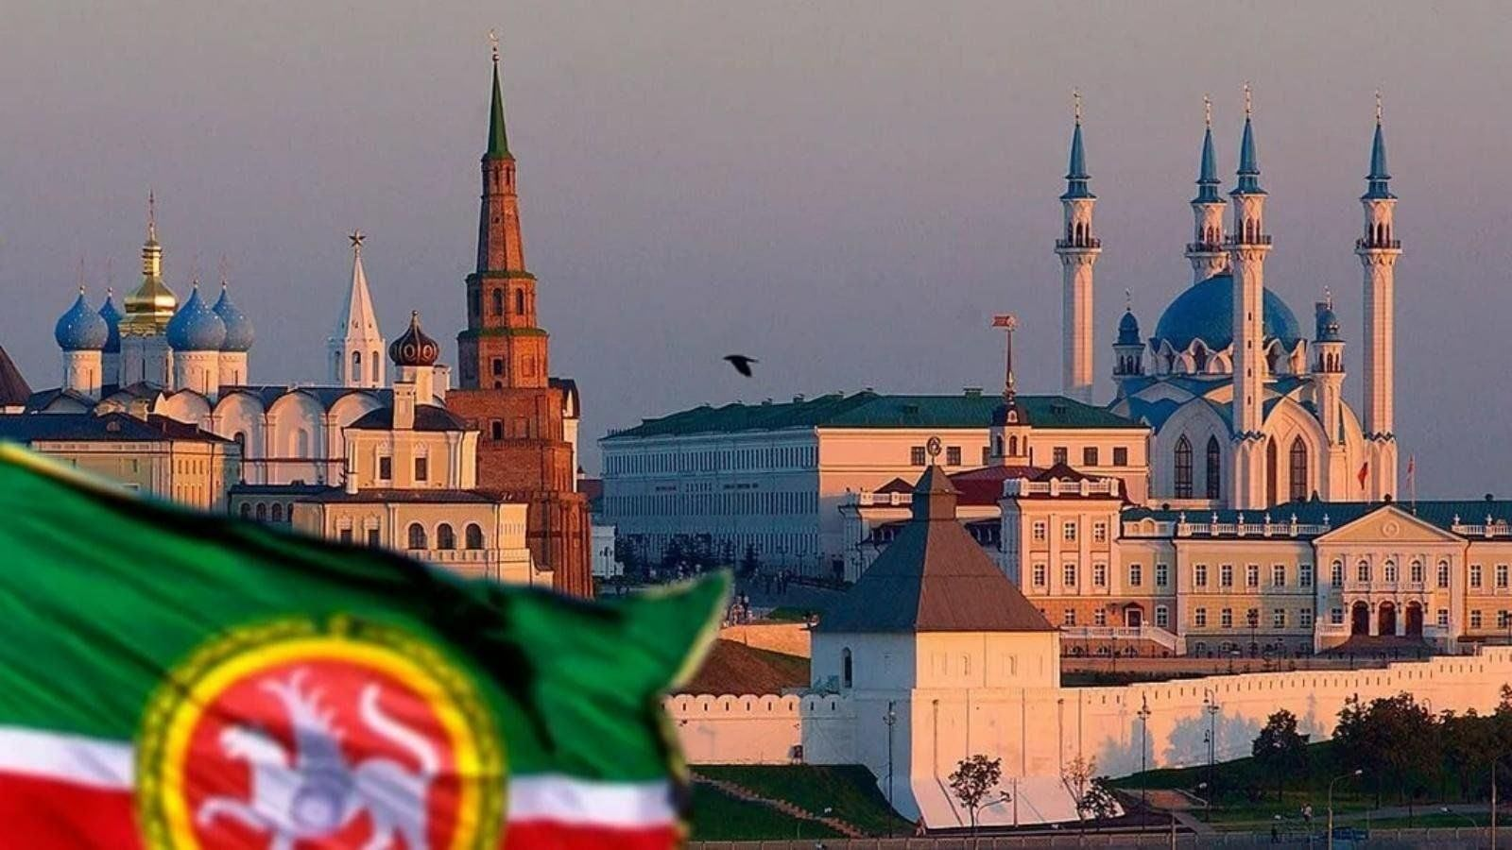

Татарстан, столица – Казань

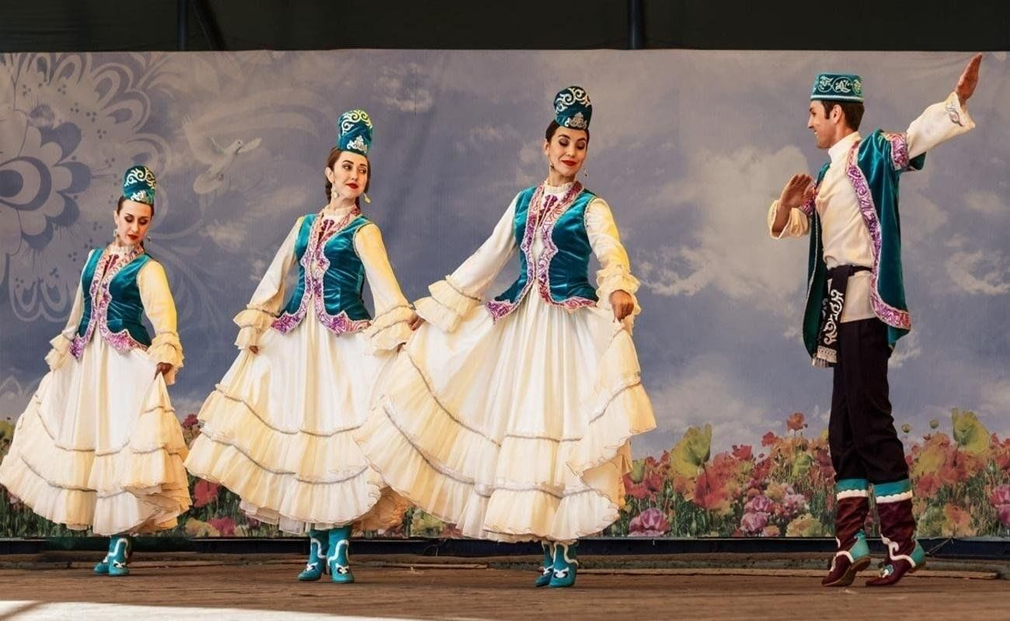

Одежда и традиции татар
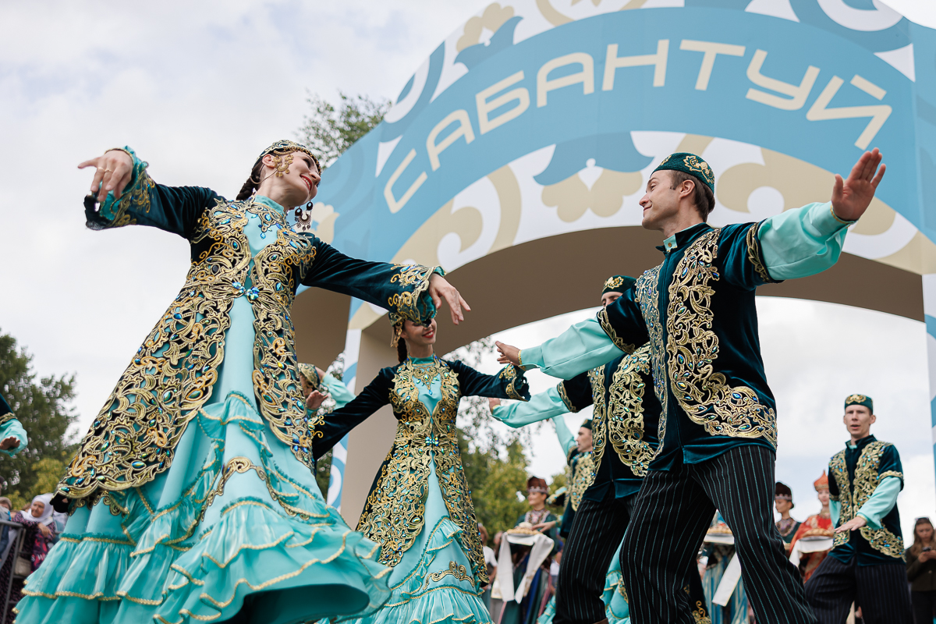

Сабантуй – традиционный праздник татар

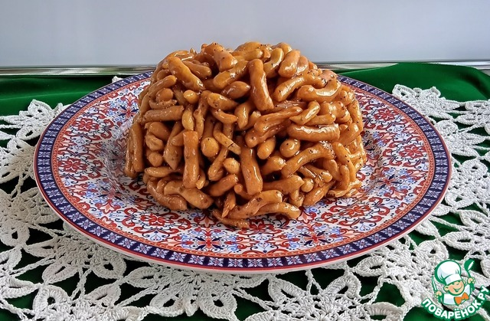

Чак-чак – традиционное угощение татар

Конные состязания -гордость Башкирии
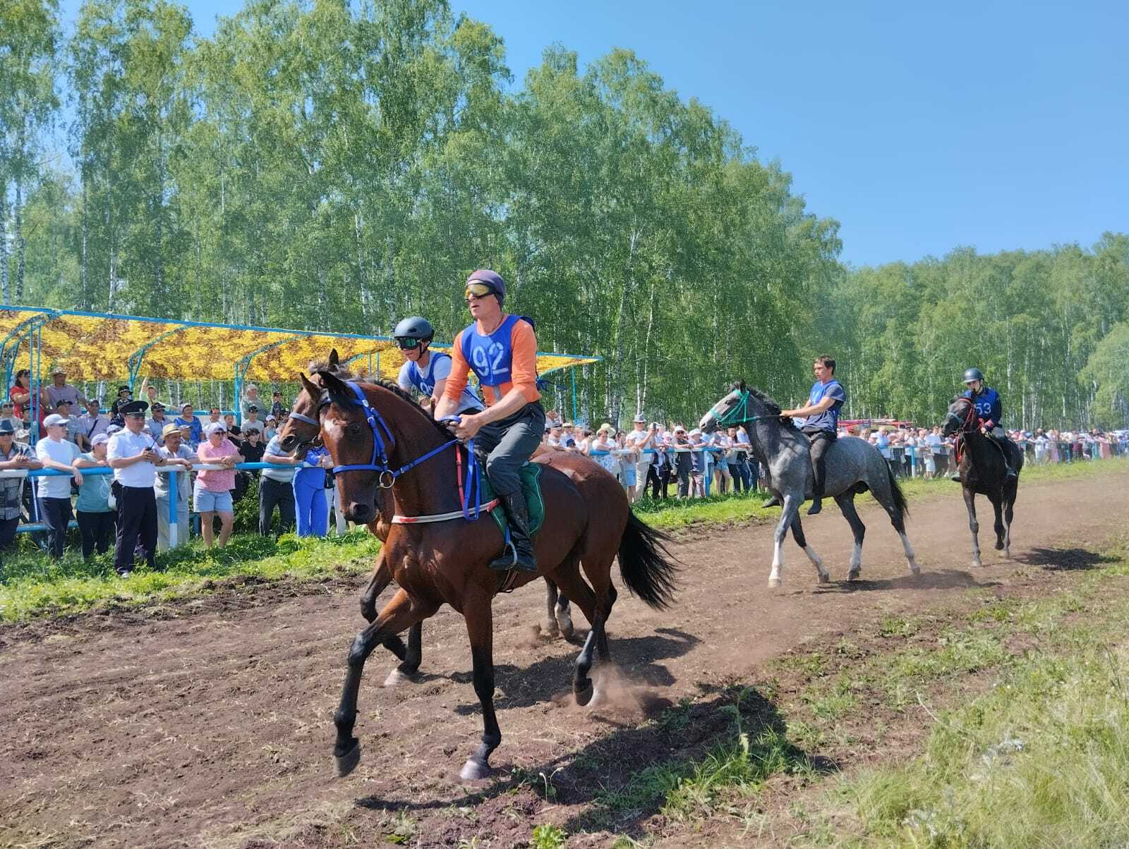

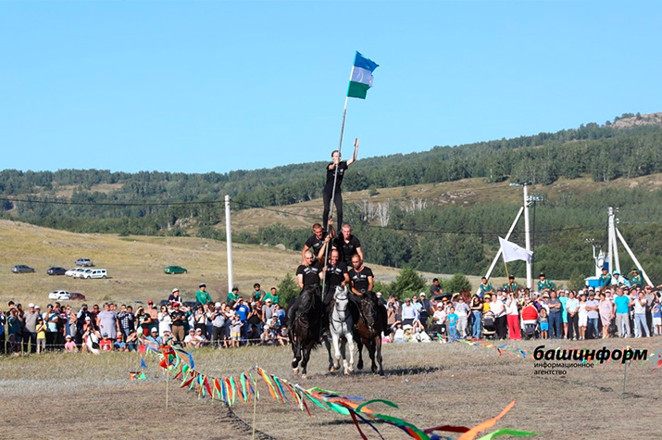

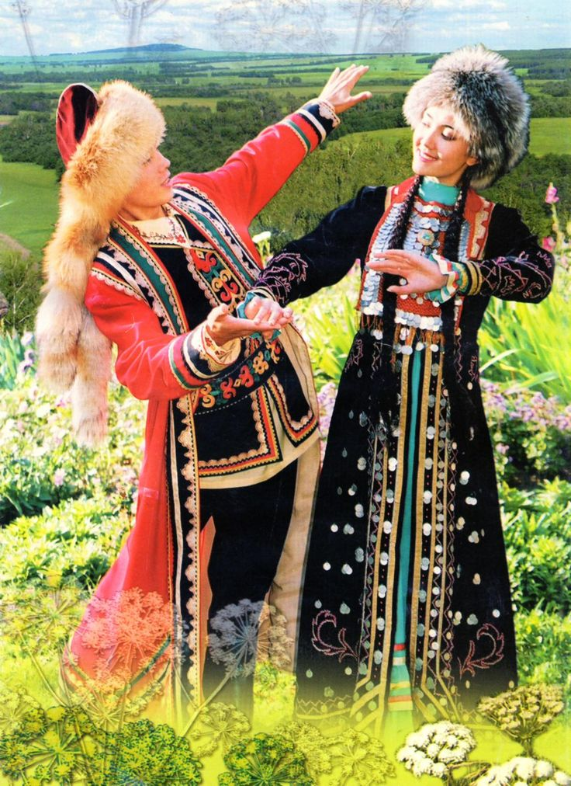

Национальный костюм башкир
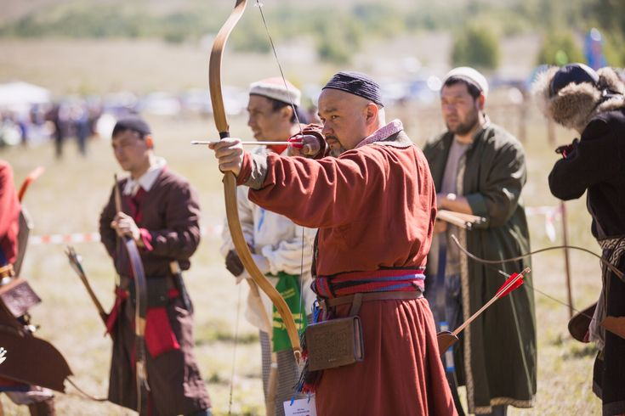
Состязания в стрельбе из лука
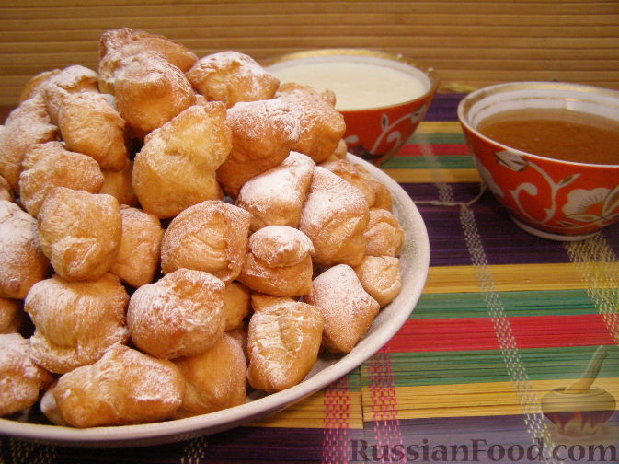

Башкирские пончики баурсаки

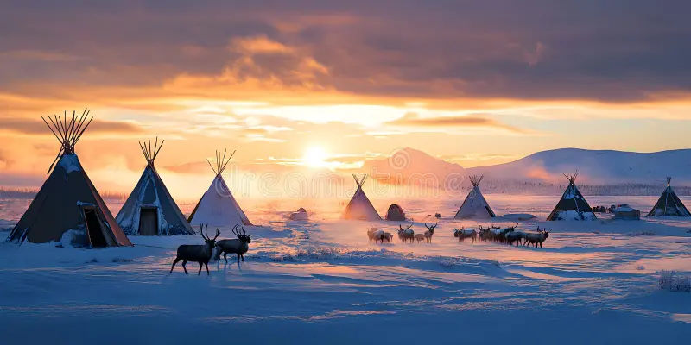
Стойбище чукчей в зимней тундре

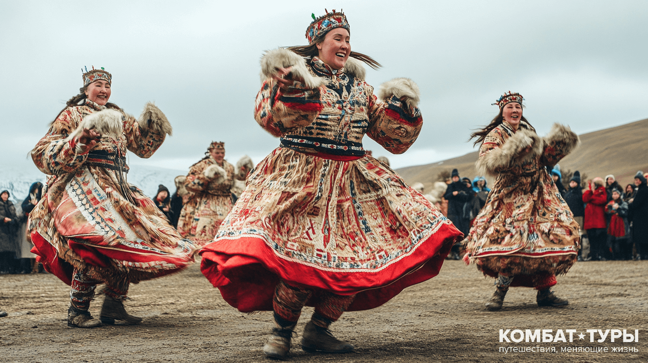

Праздник на Чукотке

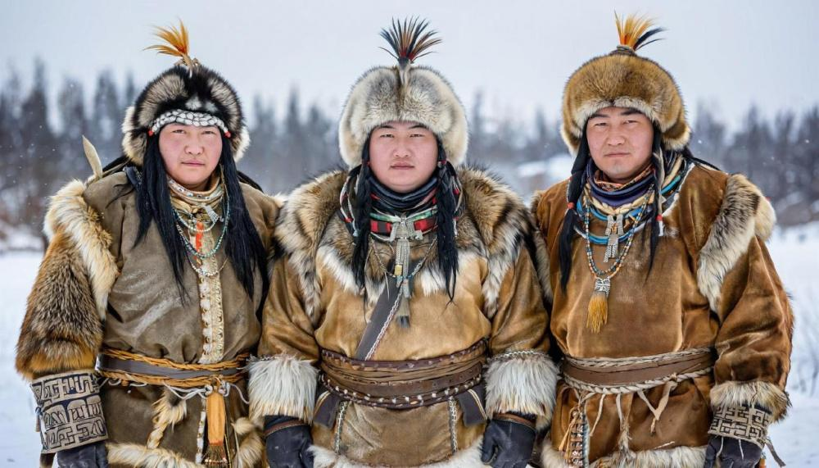

Охотники в национальной одежде

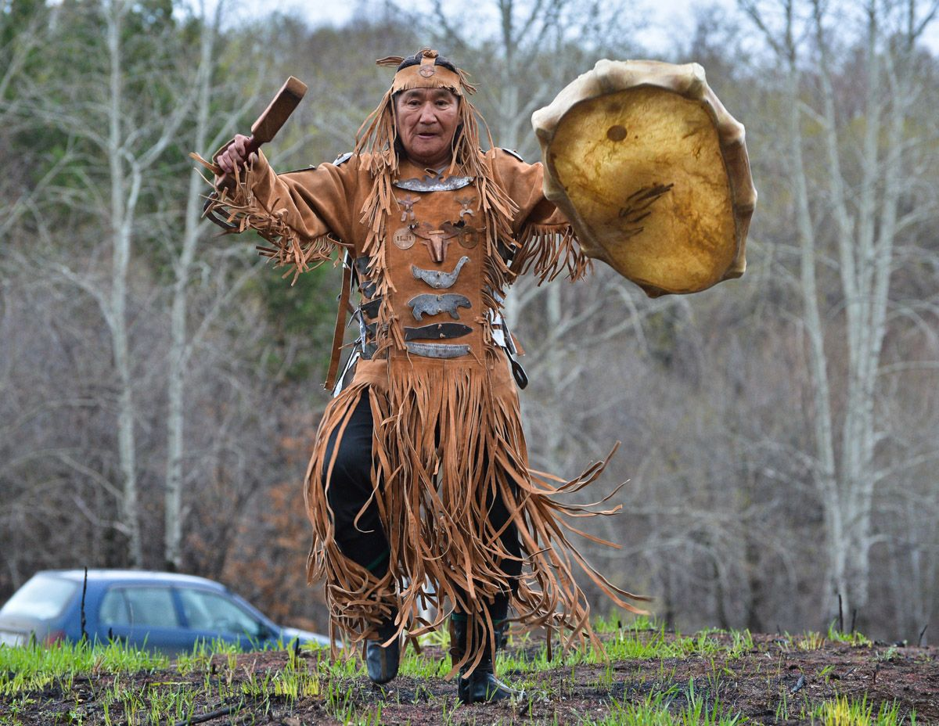

Шаман вызывает добрых духов

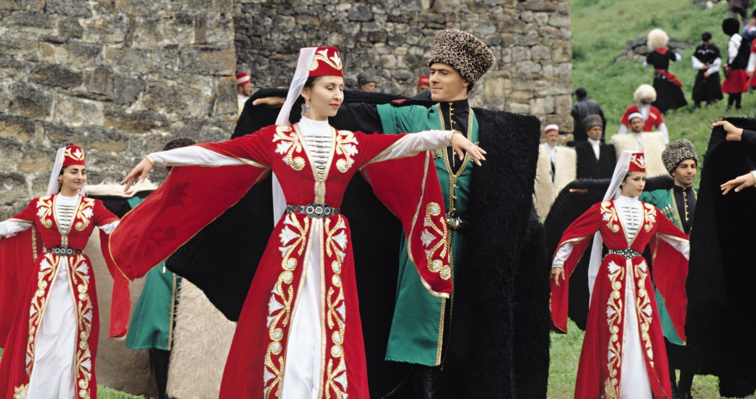
Танцы народов Кавказа

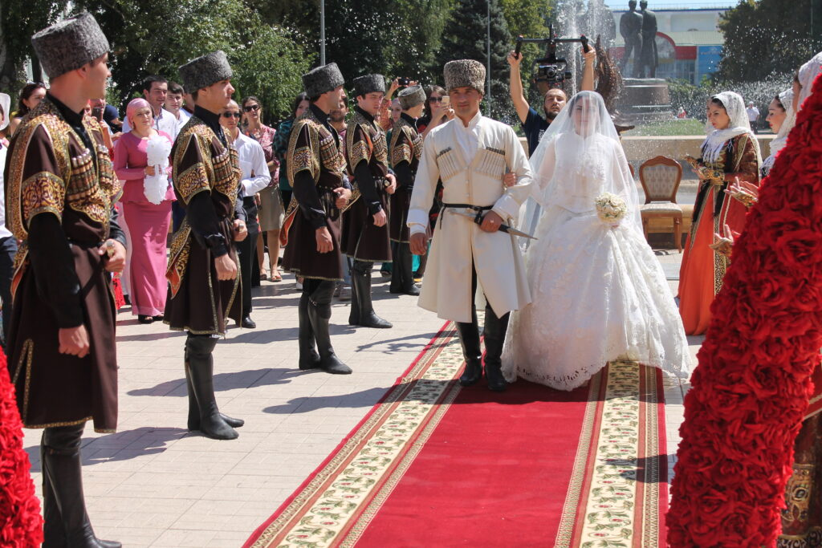

Свадьба на Кавказе

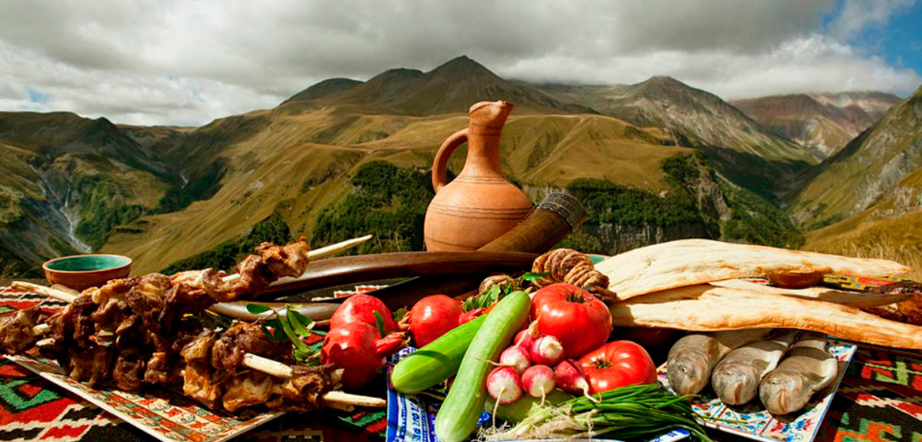

Шашлык и овощи любимая еда народов Кавказа

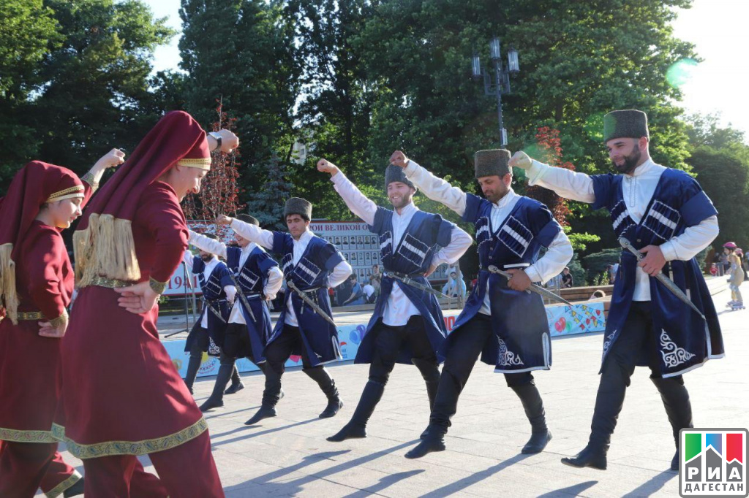

Выступление на празднике Навруз в Дагестане

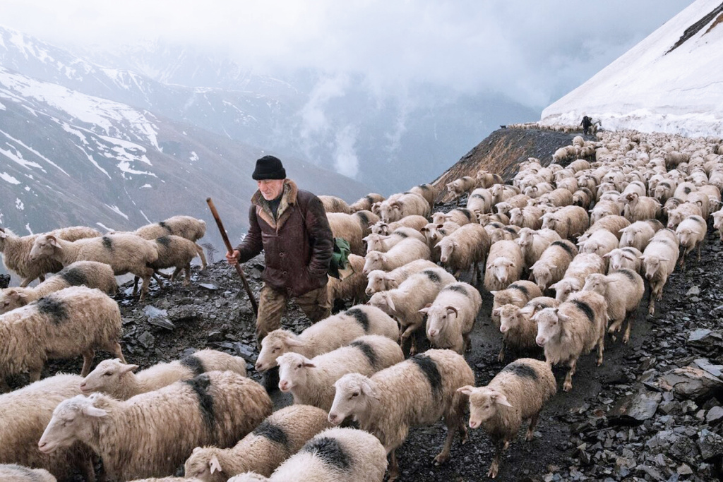
Разведение овец древняя традиция горцев

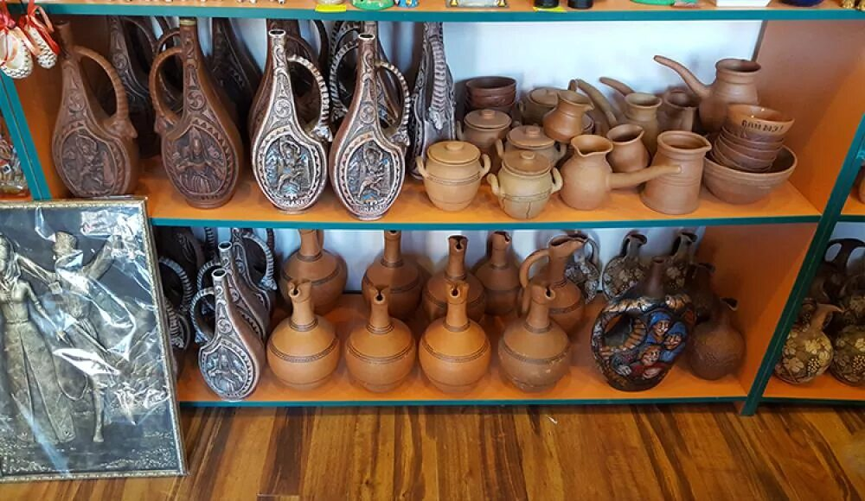
Гончарное ремесло очень популярно на Кавказе
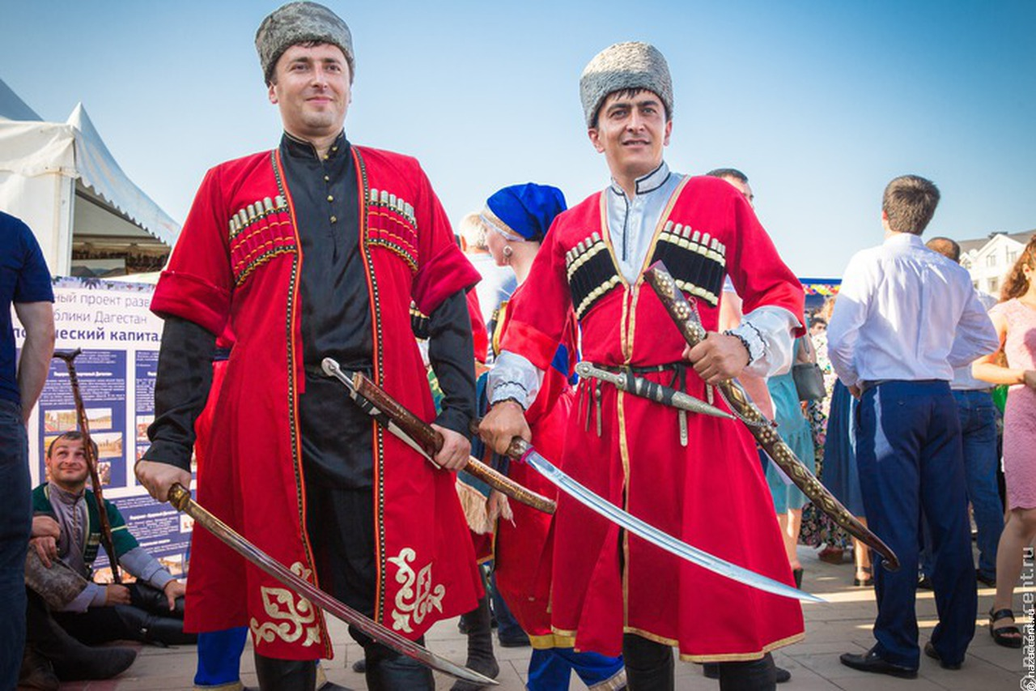

День народного единства в Дагестане

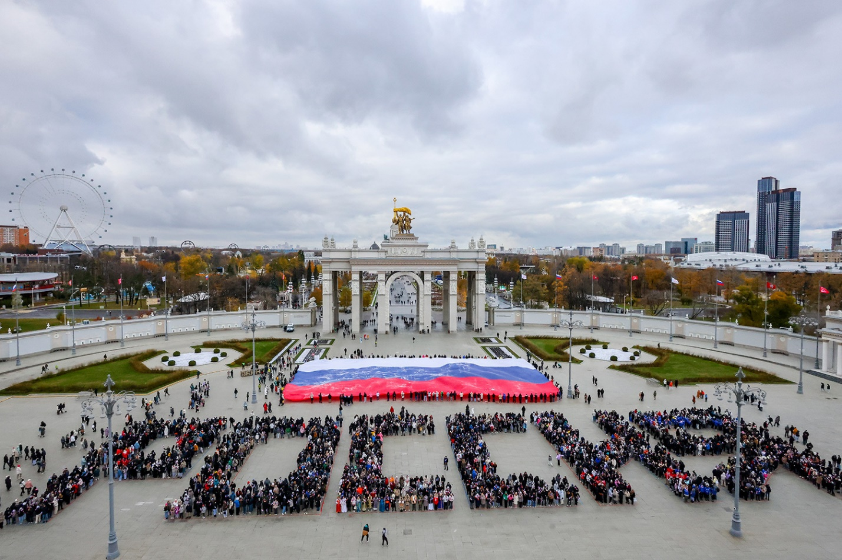

День народного единства в Москве

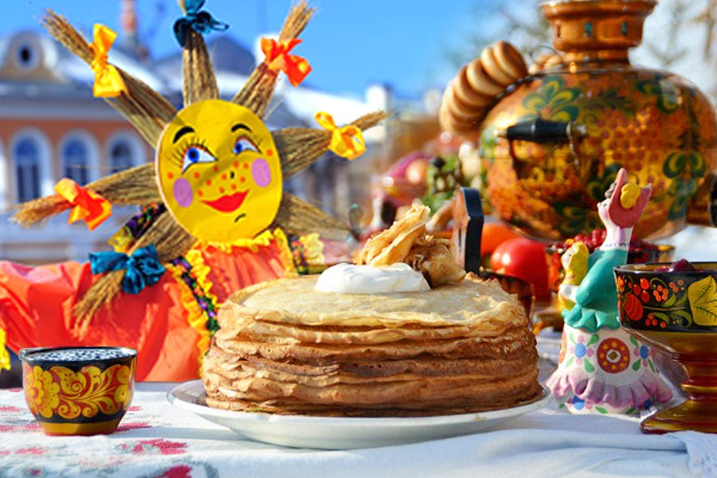

Масленица

